Отчёт по лабораторной работе №4
Ван Яо
Содержание

Цель работы
- Изучить математические понятия и свойства наибольшего общего делителя (НОД)
- Реализовать четыре алгоритма вычисления НОД:
  - Классический алгоритм Евклида
  - Бинарный алгоритм Евклида
  - Расширенный алгоритм Евклида
  - Расширенный бинарный алгоритм Евклида
- Провести сравнительный анализ производительности алгоритмов

Ход лабораторной работы

Теоретические основы

Определение НОД
Наибольший общий делитель целых чисел $a_{1},a_{2},...,a_{k}$ обозначается $\text{НОД}(a_{1},a_{2},...,a_{k})$ и удовлетворяет условиям:
- Каждое из чисел $a_{1},a_{2},...,a_{k}$ делится на $d$
- Если $d_{1}≠0$ — другой общий делитель, то $d$ делится на $d_{1}$

Основные свойства
- $\text{НОД}(a,b)=\text{НОД}(b,a)$
- $\text{НОД}(a,b)=\text{НОД}(a,b\text{mod}a)$
- $\text{НОД}(a,b)=\text{НОД}(a,b−ka)$ для любого $k∈Z$

Алгоритмы реализации

1. Классический алгоритм Евклида
Алгоритм: - Вход: $a,b$ (где $0<b≤a$) - Выход: $d=\text{НОД}(a,b)$
- Пока $b≠0$, выполнять:
$a,b=b,a\text{mod}b$
- Вернуть $|a|$
Этот алгоритм основан на свойстве:
$\text{НОД}(a,b)=\text{НОД}(b,a\text{mod}b)$

2. Бинарный алгоритм Евклида
Использует битовые операции вместо деления с остатком. Основан на следующих свойствах:
- Если оба числа чётные:
$\text{НОД}(a,b)=2⋅\text{НОД}\left(\frac{a}{2},\frac{b}{2}\right)$
- Если $a$ нечётное, $b$ чётное:
$\text{НОД}(a,b)=\text{НОД}\left(a,\frac{b}{2}\right)$
- Если оба нечётные:
$\text{НОД}(a,b)=\text{НОД}(|a−b|,\text{min}(a,b))$
Алгоритм эффективен благодаря замене деления побитовыми сдвигами.

3. Расширенный алгоритм Евклида
Находит не только $\text{НОД}(a,b)$, но и целые коэффициенты $x,y$, такие что:
$$ax+by=\text{НОД}(a,b)$$
Используется в криптографии (например, для вычисления обратных по модулю).

4. Расширенный бинарный алгоритм Евклида
Сочетает преимущества бинарного метода и расширенного алгоритма. Позволяет находить коэффициенты $x,y$ с использованием побитовых операций, что ускоряет работу на больших числах. 1. Основное тождество Безу с учётом бинарных преобразований:
$$\text{gcd}(a,b)=\text{gcd}\left(\frac{a}{2},b\right) \text{при чётном }a\text{ и нечётном }b$$
Это позволяет заменить деление с остатком на побитовый сдвиг (a >> 1), что значительно ускоряет выполнение.
- Обновление коэффициентов при рекурсивном возврате:
- Если на шаге рекурсии получено решение:
$$\text{gcd}(a,b)=a⋅x′+b⋅y′$$
- и был применён сдвиг $ a a/2 $, то при возврате коэффициенты обновляются как:
$$x=2x′, y=y′$$
- (с коррекцией знака в зависимости от чётности и соотношения $a$ и $b$).
Эти формулы лежат в основе эффективной реализации расширенного бинарного алгоритма, сочетающего скорость бинарного метода и функциональность расширенного алгоритма.

Практическая реализация

Пример кода
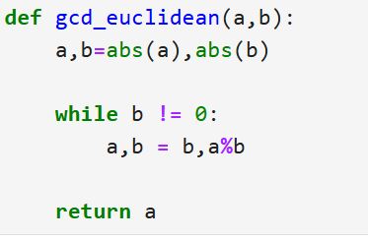
Классический алгоритм Евклида
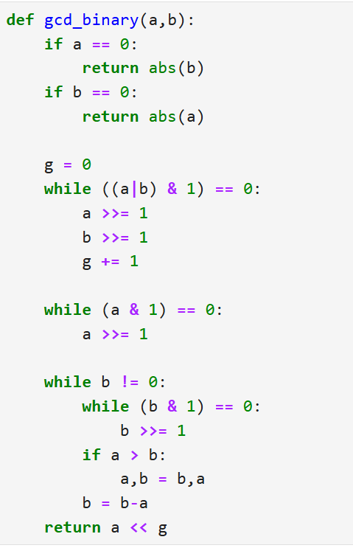
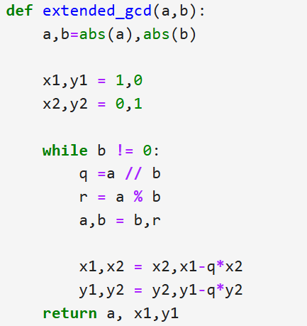

Функциональное тестирование
Тестовый пример | Ожидаемый результат | Фактический результат | Статус
НОД(12345, 24690) | 12345 | 12345 | √
НОД(12345, 54321) | 3 | 3 | √
НОД(12345, 12541) | 1 | 1 | √
НОД(91, 105, 154) | 7 | 7 | √

Выводы
- Теоретические знания:
Углублено изучены математические основы НОД, включая его определение, свойства и связь с линейными комбинациями.
- Практические навыки:
Реализованы и протестированы четыре алгоритма вычисления НОД. Выявлены ошибки в расширенной версии, связанные с нормализацией коэффициентов.
- Аналитические способности:
Проведён детальный сравнительный анализ по времени выполнения. Бинарные алгоритмы показали преимущество на больших числах.
- Профессиональные компетенции:
Улучшены навыки отладки, тестирования и оптимизации алгоритмов, особенно важные в криптографии и системном программировании.
- Рекомендации:
Для высокопроизводительных систем рекомендуется использовать бинарный алгоритм Евклида или его расширенную версию. При необходимости нахождения коэффициентов — использовать корректно реализованный расширенный алгоритм с нормализацией знаков.

Литература
- Кнут Д. Искусство программирования. Том 1. Основные алгоритмы. М.: Вильямс, 2006.
- Python Software Foundation. Официальная документация Python. https://docs.python.org/3/

Приложения
Полный исходный код программ доступен в репозитории GitHub:
https://github.com/wangyao200036/cryptography-labs/tree/main/lab4

